國立中興大學總務處資產經營組管理場地使用申請表 2021.04版
申請單位 |  |  |  |  |  | 申請日期 | 年 月 日
會議(活動)名稱： |  |  |  |  |  |  | 參加人數：
使  用  場  地 | 圓廳 | □編號1 □編號2  □編號3 □編號4  位置如附表圖示
使  用  場  地 | 舊理工大樓 | □B棟二樓  □E棟二樓  □E棟三樓  申請單位應自行附上所需申請範圍平面圖並框選範圍
使  用  場  地 | 食安大樓 | □一樓入口大廳  申請單位應自行附上所需申請範圍平面圖  本場地申請應另副知該棟大樓管理委員會
使  用  場  地 | 其它 | 其它□ (借用位置請自行提供圖說)
申借時間 |  | 自 月 日(星期 ) 時 分起至 月 日(星期 ) 時 分止
申請人及  聯絡電話 |  |  |  | 社團指導  老師蓋章 |  |  |  | 場管單位  承辦人
申請單位  主管蓋章 |  |  |  | 課指組 |  |  |  | 場管單位  主管
(300人以上需加會) 駐警隊 |  |  |  | (借用食安大樓1F需加會)  食安大樓管委會 |  |  |  | 總務處
申請規定說明：
- 本表場地以辦理校內行政、教學或社團相關之活動為優先。
- 因故不使用時，至遲需於場地使用前三天告知校方﹔若未告知,則六個月內不得再借用本組各場地。
- 張貼及佈置僅可使用非殘膠之黏貼劑，違者每處膠痕酌收清潔費200元。
- 場地由借用單位自行清潔整理並復原。
- 非經許可，本校各會場內禁止煮食及提供含酒精性飲料。
- 禁止明火表演、燃放爆竹及未經申請許可之煙火施放。
- 場地使用前後應與校方辦理點交，倘經校方確認有浪費水電、破壞設備及環境整潔等不當使用情事者，則六個月內不得再借用總務處各場地。
場地借用收費標準 2021.04版

場地位置 | 每日收費 | 基本水電（每日） | 備註
圓廳編號1 | 1,050元(含稅) | 200元 | 如使用圓廳廠商之電力，仍需收取基本水費每日100元。
圓廳編號2 | 1,050元(含稅) | 200元 | 如使用圓廳廠商之電力，仍需收取基本水費每日100元。
圓廳編號3 | 1,050元(含稅) | 200元 | 如使用圓廳廠商之電力，仍需收取基本水費每日100元。
圓廳編號4 | 2,100元(含稅) | 200元 | 如使用圓廳廠商之電力，仍需收取基本水費每日100元。
食安大樓一樓入口大廳 | 5,250元(含稅) | 500元
說明：
- 依國有財產法第28條但書、國有公用不動產收益原則第7點及本校場地設備管理使用暨收費辦法規定訂定本收費標準。
- 校外單位借用上述表列場地依本收費標準收費。
- 本校協辦且簽請校長同意之活動，得免收場地使用費，惟仍需繳交基本水電費。
- 本場地借用以日為單位，場地清潔及電力由借用單位自行處理。
- 其他未竟事宜，悉依本校「國立中興大學場地設備管理使用暨收費辦法」規定辦理。
- 本收費標準經校長核定後施行，修正時亦同。

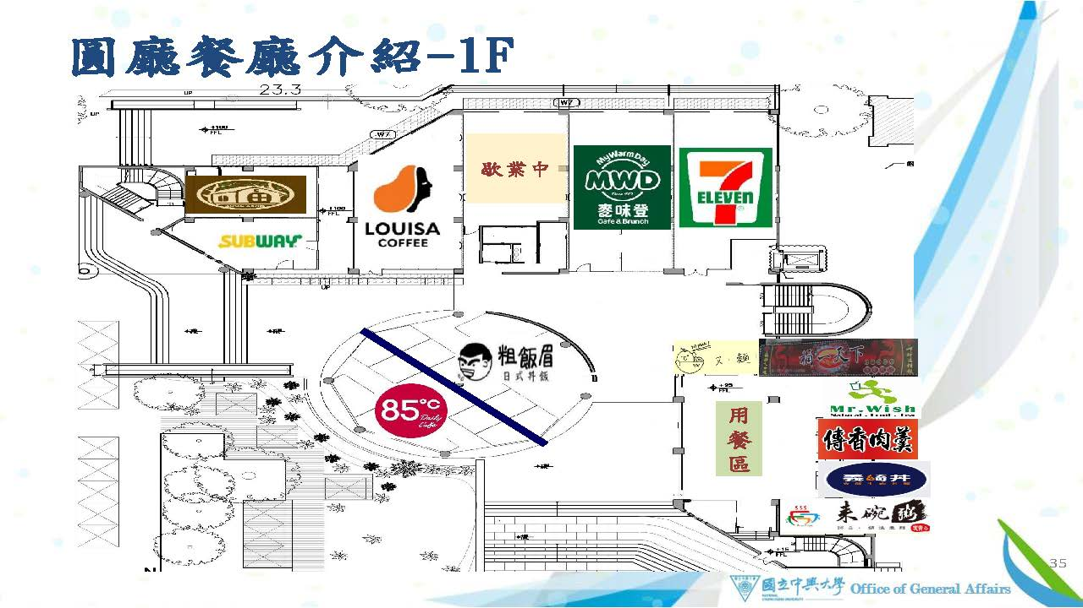
編號1
編號4
編號3
編號2
食安大樓1樓入口大廳
